3-4 класс
03.10.22 | День учителя.  «Если бы я был учителем…» | Работа с текстами, связанными с профессией учителя (пословицами, стихотворениями).  Слова благодарности школе и учителю. | Ю.Н. Асмолов. Слово о поэте – педагоге.  «На планете радужного детства». Чтение стихотворений о школе, учителях, учениках. (Приложение 1)  Инсценирование (чтение по ролям) произведений об учителях и о школе Л.Ф. Медведева (Приложение 2)  Конкурс на лучший вопрос учителю.  Учителя нашего района (школы) - Заслуженные учителя России. (Приложение 3)  Творчество наших учителей. (Приложение 4) Песня учителя музыки С.В. Андрияновой.

Приложение 1

Юрий Николаевич Асмолов

Во дворце пионеров и школьников города Курска
Всё, как в сказке: вот – я на крыльце,
Вот – раскрыта золотая дверца,
И я оказался во Дворце –
На планете радужного детства.
Я не в первый раз сюда пришёл
И, конечно, мне давно известно:
Здесь ребятам очень хорошо,
Потому что, здесь им интересно.
Вот опять – гудят, как дикий рой!
Носятся, как маленькие тигры:
То у них здесь конкурс городской,
То спектакли, то стихи, то игры.
Славлю я толковую игру –
Это замечательное дело
Научить поможет детвору
И творить, и жить на свете смело.
Дети, дети! Что греха таить:
С ними нелегко порой, но всё же
Помним, что сердца их исцелить
Лишь своим горячим сердцем сможем.
Ах, Дворец! Здесь, рядом с детворой,
И крепчаю я, и молодею,
И хочу я здесь одной строфой
Рассказать одну свою идею.
А идея состоит лишь в том,
Что браниться, плакаться не стоит,
И что будущее – это дом,
Дом, который каждый сам и строит…
Я не в первый раз сюда пришёл,
Никуда отсюда мне не деться,
Потому что, очень хорошо
На планете радужного детства.

Родители! Учителя!

Не первый день, не первый год
Живу на этом свете,
И утверждаю вновь и вновь:
Талантливы все дети!
Но детвора есть детвора:
Играет да играет
И в чём талантлива она
Сама и знать не знает.
Родители! Учителя!
Лишь вы одни гаранты
Того, что детвора найдёт
В самих себе таланты.
Не опускайте рук, друзья!
Я долго жил на свете
И утверждаю вновь и вновь:
Талантливы все дети!

Здравствуй, школа!

Что-то забывается с годами,
Ну а что-то, хоть живи сто лет,
Помнится – стоит перед глазами,
Словно ясный месяц и рассвет.
И среди пресветлого, большого,
Что всегда и всюду помню я,
Ты – моя, моя родная школа*,
Ты – «сорокопяточка» моя.
Здравствуй! Здравствуй!
Здравствуй, золотая!
Как смешались радужность и грусть!
Далеко-далече улетая,
Знал я, что когда-нибудь вернусь.
Я вернулся – и опять вернулось
То, что в песни превратится вновь:
И шальная солнечная юность,
И смешная первая любовь.
Захожу в свой класс – и будто вижу,
Что идёт урок с названьем – Жизнь;
Захожу в свой класс – и будто слышу:
«Не теряйся! Ну-ка, соберись!
И ответь, как жил?» – И бойко, чётко
Я ответил, думая, чудак,
Что мне обеспечена «четвёрка»,
Мне ж не обеспечен и «трояк».
Ну и ладно!.. Но, надеюсь, скоро
Подтяну свою учёбу я…
Ах ты, школа, золотая школа!
Ах, «сорокопяточка» моя!

Приложение 2
Леонид Фёдорович Медведев
Вопросы, вопросы, вопросы…
На следующий день надумал он (Фёдор) спросить у учительницы про непонятные бабулины слова. «Марьванна давно в школе работает, она всё должна знать», – решил Федя.
После уроков, когда все дети весело выскакивали из класса, он замешкался, не знал, как начать разговор с учительницей. Но она сама заметила его намерения.
– У тебя, Федя, что-то случилось, или не понял урок сегодняшний? – спросила она ученика.
– Да тут такое дело, Марьванна, – оживился Федя, – я вот от прабабушки иногда разные непонятные слова слышу, так хотел бы, чтобы вы мне разъяснили…
– Ну-ну, какие слова тебе непонятны?
– Да вот окоём, например.
–Это красивое старинное название, которое в 19 веке зачем-то заменили иностранным горизонтом, а окоём – это то, что емлет око, или, по-теперешнему, охватывает зрение. Мне жалко, что оно ушло из употребления и современные люди в большинстве не знают его.
–Кстати, что такое око, тебе объяснять не надо? – вопросила учительница.
–Конечно, это глаз, –- промолвил Федя, - а производное слово от ока, очей – очки, - вдруг сообразил он, недаром у него по-русскому пятёрки.
–Молодец, а подумаешь – найдёшь и другие производные от ока, - заключила она.
– А ещё что тебя в бабушкиных речах смущает?
–Достогнала вместо догнала. Это ошибка или что?
–Здесь история, - сосредоточилась Марьванна, – достогнала и догнала отличаются тем, что догнать можно по-всякому: и пешком, и на велосипеде, и на лошади, и на любом другом транспортном средстве, а достогнать значит догнать своими ножками. Одно из старинных названий ноги – стегно, откуда и достогнать. Некоторые старые люди такое ещё помнят.
–А чего она меня иногда Хведей зовёт?
–Потому что у наших предков до принятия христианства «Ф» вообще не существовало, это пришло от греков вместе с религией, а сейчас кажется, что было всегда, – продолжила учительница. – Но особенно у деревенских жителей память основ языка сохранялась веками, и даже твоя прабабушка, сама не зная откуда всё это идёт, кое-что передаваемое от поколения к поколению ещё хранит в своей памяти. Жаль, конечно, что нынешняя молодёжь многое из прошлого знать не желает, – огорчённо произнесла Марьванна.
– Ладно, иди домой, а то тебя там, верно, заждались.

******
Через некоторое время после очередного урока учительница сама попросила Федю задержаться. –Ну, что тебя ещё интересует в русском языке? А то мне показалось, что в прошлый раз не со всем разобрались.
–Да, Марьванна, вот вы тогда про горизонт говорили, а какие ещё слова у нас вместо русских появились в те времена?
–Таких слов, вытеснивших русские, немало, и они теперь воспринимаются как наши исконные. Слова «архитектор», «скульптор» тебе знакомы? – обратилась она к Феде.
–Конечно.
–А по-русски как раньше эти люди звались, знаешь? –Не знаю, наверное, таких слов вообще не было. –В том-то и дело, что были, и притом более благозвучные. Архитектор – это зодчий, а скульптор – ваятель. Вот так. Правда, слова «зодчий» и «ваятель» иногда используются, но неофициально, профессий таких нет, – разъяснила Марьванна.
–А слово «инженер» было? – заинтересовался Федя. –Инженеры в древние времена назывались на Руси розмыслы. Очень значимое слово. Но всё это – история. И иностранные слова, о которых мы сейчас говорили с тобой, так случилось, уже давно нормально воспринимаются, и даже их старорусские предшественники забыты многими людьми. Русский язык велик и могуч также потому, что вобрал в себя множество слов разных народов. И если заимствуются слова, которых у нас нет, – это одно. Но обидно, когда прекрасные русские слова заменяются иностранными, имеющими тот же смысл. Нет, чтобы взять и просто перевести их, – заключила она свою речь.
– А ты, Федя, если языковые вопросы появятся, подходи, я всегда рада любознательным ученикам помочь.

******
–Так что ты там ещё непонятного нашёл? – спросила у Феди учительница в следующий раз. – Рассказывай.
– Иду я, значит, мимо библиотеки, – начал свой рассказ Федя, – а там двери раскрыты и через них виден шкафчик с полочками, на которых книги разложены, а выше подпись большими буквами: «Буккроссинг», ниже ещё что-то помельче написано, но я не разглядел, – выдал он.
–Интересно, интересно, – произнесла Марьванна, – но давай до языковых дел обратимся к истории с географией. В 19 веке Миклухо-Маклай побывал в экспедиции у папуасов. Образ жизни у папуасов был первобытным, многого они не знали из того, что было известно цивилизованным народам. Такие вещи, как тот же топор, и многое другое они впервые узнали от русского учёного, и поэтому, к примеру, топор у них и сегодня зовётся топором. А в русском языке слов и понятий достаточно вполне, и только неумные люди заменяют их на иностранные. Кстати, буккроссинг в переводе будет книговорот. То есть любой человек там может взять книгу для прочтения. И положить тоже.

Приложение 3

«Если учитель имеет только любовь к делу,
он будет хороший учитель. Если учитель имеет
только любовь к ученику, как отец, мать, - он будет лучше того учителя, который прочёл все книги, но не имеет любви ни к делу, ни к ученикам. Если учитель соединяет в себе любовь к делу и к ученикам, он – совершенный учитель...»

(Л.Н. Толстой)

Слова Льва Николаевича Толстого как нельзя лучше характеризуют заслуженного учителя России – Емельянова Виталия Александровича, уроженца посёлка Заря Рыльского района Курской области, но в итоге – практически коренного жителя деревни Амосовка Медвенского р-на Курской области. История скромного сельского учителя может показаться кому-то обыденной, но не для меня и многих десятков выпускников школы и жителей деревни Амосовка Медвенского района. Его вклад в культурное развитие деревни, воспитание не одного поколения сельской молодежи просто неоценим.
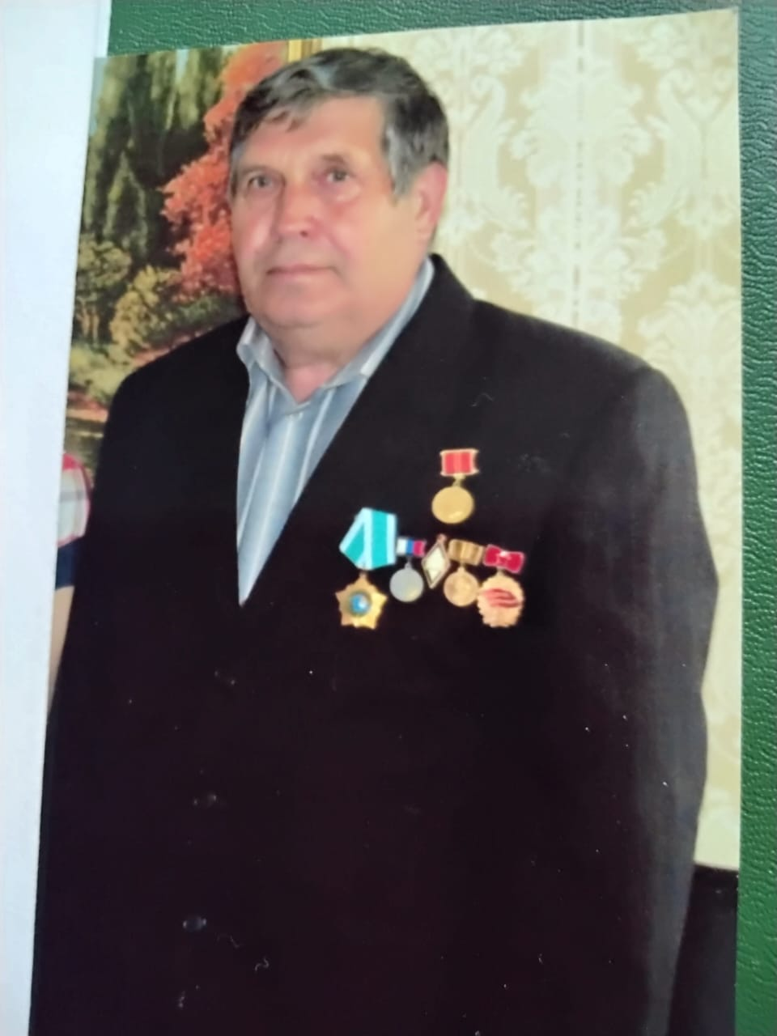
Совсем юной учительницей 46 лет тому назад, распределившись в Амосовскую среднюю школу Медвенского р-на, я встретила его как старшего наставника, а впоследствии и руководителя. Именно его помощь, чуткое и профессиональное руководство коллективом окончательно укрепило меня в правильности выбора своей профессии. За годы, когда Виталий Александрович, занимал пост директора, школа достигла небывалого для сельской местности «расцвета», – стала практически центром педагогического мастерства, строгой дисциплины и высоких достижений учащихся в муниципальном районе. Отметили заслуги В.А. Емельянова на самом высоком уровне, он – отличник просвещения РСФСР и СССР, заслуженный учитель РФ, награждён орденом Дружбы, медалью «За доблестный труд», многочисленными дипломами и грамотами.
Родился Виталий Александрович 10 августа 1946 года, окончив Макеевскую среднюю школу, поступил в Рыльское педагогическое училище. По окончании педкласса в 1965 году был направлен на работу в Амосовскую восьмилетнюю школу в Медвенский район Курской области. С неиссякаемой юношеской энергией задался целью поднять уровень обучения и воспитания в сельской школе. Работал учителем физики и математики и одновременно учился заочно в КГПИ на «физмате». После службы в рядах Советской Армии (1972-1973 г.г.) продолжил преподавательскую деятельность в Амосовской средней школе. В 1974 году Виталий Александрович был назначен директором этой же школы. Последние годы он работал учителем физики, информатики и технического труда.
В своей работе Виталий Александрович большое внимание уделял развитию творческих способностей обучающихся. На уроках всегда проводились демонстрации и опыты. Очень часто ученики сами проводили демонстрации на приборах, которые они изготавливали своими руками на занятиях кружка «Технического творчества», уроках труда. На этих уроках ребята с интересом обсуждали демонстрацию, делали выводы, спорили, добивались истины. Такие уроки запомнились им на долгие годы. Работа кружка «Техническое творчество» под руководством В.А. Емельянова неоднократно занимало призовые места на районных и областных конкурсах. С теплом вспоминают выпускники школы и шахматный клуб «Белая ладья», которым также руководил Виталий Александрович.
В сердцах своих учеников он остался как строгий, но справедливый педагог, который всего себя отдавал детям. Ко всему он приложил свои умелые руки и своё большое сердце. Виталий Александрович отличается большим трудолюбием, неиссякаемой энергией и в своих учениках, как и в своих детях, он воспитывал уважение к труду, ответственное отношение и творческий подход к учёбе. И не удивительно, что из нашей школы вышли люди, ставшие замечательными инженерами, врачами, учителями, военными, тружениками с большой буквы, просто хорошими, добрыми и честными людьми.

Барзыкина Татьяна Алексеевна, учитель начальных классов
МОКУ «Амосовская СОШ»

Приложение 4
Творчество наших учителей.

Аудиофайл с песней «Посвящение учителю» С.В. Андрияновой.

